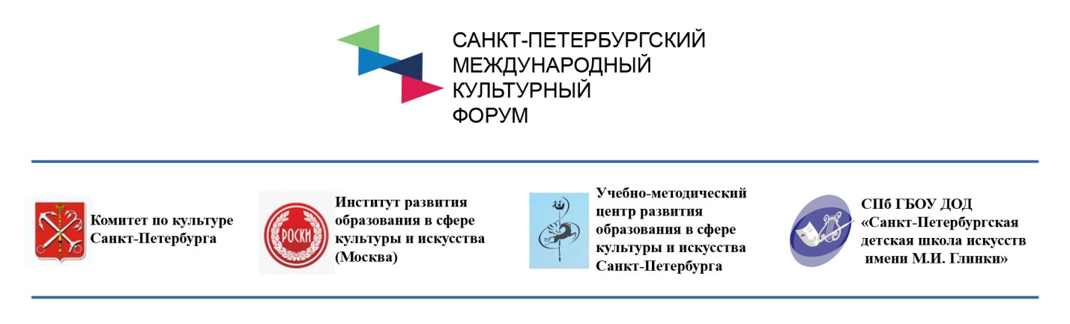
План проведения (проект)
Всероссийской научно-практической конференции
руководителей ДШИ, ДМШ, ДХШ
"Детская школа искусств - 2016: образование, управление, развитие"
в рамках
«Международного культурного форума Санкт-Петербург 2016»
С 1 по 3 декабря 2016 года
Регистрация участников Форума 29 и 30 ноября. Место регистрации будет уточняться.
1 день, 1 декабря (четверг)
место проведения конференции: Санкт-Петербургское государственное бюджетное профессиональное образовательное учреждение "Академия танца Бориса Эйфмана" Санкт-Петербург. Адрес - ул.Б.Пушкарская, 14, литер Б, зал «Атриум».
(От станции метро «Спортивная» будет организован автобус.)
10.30 – 11.00 Получение программы и пакета документов конференции.
11.00 - 13.00 Открытие конференции. Пленарное заседание.
Выступления:
- представителей Министерства культуры РФ;
- кандидата педагогических наук, генерального директора Института развития образования в сфере культуры и искусства, лауреата Президентской программы «Дети России» (Москва) Ирины Ефимовны Домогацкой;
- представителей Комитета по культуре Санкт-Петербурга,
- директора Учебно-методического центра развития образования в сфере культуры и искусства Санкт-Петербурга, заслуженного работника культуры Российской Федерации Елены Сергеевны Михайловой;
- руководителей образовательных учреждений дополнительного образования в сфере культуры и искусства из различных регионов России.
13.00-14.00 Перерыв. Обед.
14.00 – 15.45 Выступления участников конференции.
16.00 — 17.00 Концерт творческих коллективов обучающихся ДШИ, ДМШ Санкт-Петербурга, "Академии танца Бориса Эйфмана", солистов - лауреатов премии Правительства Санкт-Петербурга «Юные дарования».
Вечернее время - посещение мероприятий по программе Международного культурного форума.
2 день, 2 декабря (пятница)
место проведения конференции: Санкт-Петербургское государственное бюджетное образовательное учреждение дополнительного образования детей «Санкт-Петербургская детская школа искусств имени М.И. Глинки». Адрес: улица Коллонтай, дом 29, корпус 2.
(От станции метро «проспект Большевиков» будет организован автобус.)
11.00 – 11.30 Выставка творческих проектов ДШИ, ДМШ, ДХШ Санкт-Петербурга, учебно-методического центра
11.30 — 13.30 Обучающие блиц-семинары:
- Ирина Владимировна Ловцова — научный сотрудник Института развития образования в сфере культуры и искусства, начальник отдела научно-методического обеспечения (Москва)
- Светлана Михайловна Пелевина - научный сотрудник Института развития образования в сфере культуры и искусства, начальник отдела инновационных проектов (Москва)
13.30 — 14.30 Обед
14.30 — 16.00 Работа по секциям конференции, сообщения, круглые столы участников конференции.
Вечернее время - Посещение концертных залов, театров, мероприятий по программе Международного культурного форума

3 день, 3 декабря (суббота)
место проведения конференции: Шереметевский дворец, Белый зал.
набережная Фонтанки дом 34 (станции метро «Маяковская», «Владимирская», «Достоевская», «Гостиный двор»).
11.00 – Пленарное заседание. Подведение итогов конференции, вынесение резолюции. Экскурсия по музею.
Вручение сертификатов участникам конференции
14.00 Торжественный обед для участников конференции, общение участников конференции в неформальной обстановке
Вечернее время - Посещение концертных залов, театров, мероприятий по программе Международного культурного форума

4 декабря
Экскурсионная программа – Обзорная экскурсия по городу.
Отъезд участников конференции.

